# Міністерство освіти і науки України

Національний технічний університет України «Київський політехнічний інститут імені Ігоря Сікорського"

# Факультет інформатики та обчислювальної техніки Кафедра інформатики та програмної інженерії

Звіт

з лабораторної роботи № 1 з дисципліни

«Алгоритми та структури даних-1.

Основи алгоритмізації»

«Дослідження лінійних алгоритмів» Варіант 2

Виконав студент Боровков Іван Ігорович

(шифр, прізвище, ім'я, по батькові)

Перевірив

( прізвище, ім'я, по батькові)

Київ 2021

**Лабораторна робота 1**

**Дослідження лінійних алгоритмів**

**Мета** – дослідити лінійні програмні специфікації для подання перетворювальних операторів та операторів суперпозиції, набути практичних навичок їх використання під час складання лінійних програмних специфікацій.

**Умова задачі** – Задано два значення А і В. Знайти Y= 3*x+5; де x= (𝑎+𝑏−|𝑎−𝑏|)/4.

**Математична модель. Побудуємо таблицю змінних.**

|  |  |  |  |
| --- | --- | --- | --- |
| Змінна | Тип | Ім’я | Призначення |
| Значення А | Дійсний | А | Вхідні дані |
| Значення B | Дійсний | В | Вхідні дані |
| Значення x | Дійсний | х | Проміжне значення |
| Значення Y | Дійсний | Y | Результат |

***Розв’язання:***

**Програмні специфікації** пишемо у псевдокоді та графічній формі у вигляді блок схеми.

*Крок 1:* Визначимо основні дії;

*Крок 2:* Деталізуємо обчисленняx;

*Крок 3:* Деталізуємо обчислення Y;

*Псевдокод*

*Крок 1*  *Крок 2*

**Початок** **Початок**

Обчислення x; x= (𝑎+𝑏−|𝑎−𝑏|)/4;

Обчислення Y; Обчислення Y;

**Кінець.** **Кінець.**

*Крок 3*

**Початок**

x= (𝑎+𝑏−|𝑎−𝑏|)/4;

Y= 3*x+5;

**Кінець.**

*Блок-схема:*

*Крок 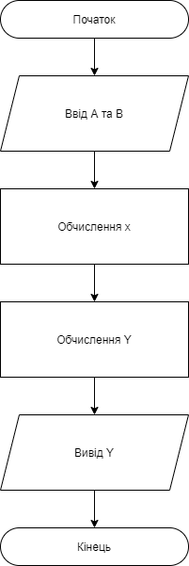1* *Крок 2*

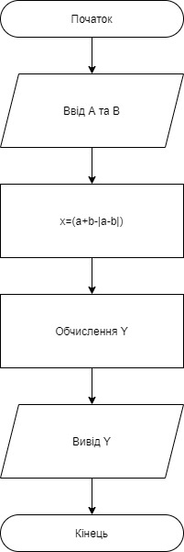

*Крок 3.*

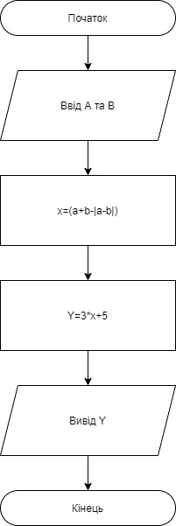

**Випробування алгоритму:**

|  |  |
| --- | --- |
| **Блок** | **Дія** |
|  | Початок |
| **1.** | Введення А=26 та В=13 |
| **2.** | x=(a+b-|a-b|)/4=(26+13-|26-13|)/4=(39-13)/4=26/4=6.5 |
| **3.** | Y= 3*x+5=3*6.5+5=24.5 |
| **4.** | Виведення Y=24.5 |
|  | Кінець |

**Висновок:** В ході лабораторної роботи я навчився складати елементарні алгоритми з використанням псевдокоду, візуалізовувати алгоритми за допомогою блок-схем та перевіряти алгоритм на правильність виконання.